**‘2018 부산 맛 지도’ 공개**

2018-04-11 14:59

<http://www.ajunews.com/view/20180411145720277>

사용자 리뷰 기반 맛집 정보 서비스 식신은 2017년 4월부터 2018년 3월까지 부산 지역의 음식점 리뷰 및 평가를 기반으로 빅데이터를 분석한 ‘2018 부산 맛지도’를 11일 공개했다.  
  
사용자들이 많이 검색하고 방문하는 장소들을 분석 후, 최근 3개월 동안 급상승한 검색어와 지역까지 포함해 맛집 트렌드를 분석, 반영한 지도다.  
  
식신이 빅데이터를 분석해 만든 ‘2018 부산 맛지도’에는 조회수와 검색 건수뿐만 아니라 직접 방문하고 남긴 리뷰어들의 솔직한 후기들로 신뢰성을 더했다. 현지인들과 여행객들이 고루 찾는 대표 맛집들은 물론 부산에 거주하는 사람들의 단골집까지 이름을 올렸다.  
  
2018 식신 부산맛지도에 선정된 주요 맛집을 보면, 서면/전포 카페거리의 ‘카페꾸오이아노’, ‘모루식당’, ‘몰레’, ‘베이커스’ 등 최근 SNS에서 급상승 하고 있는 곳이 다수 포함됐다. 또한 최근 방송에 방영되며 큰 인기를 끌고 있는 메뉴인 떡볶이와 비빔당면, 돼지국밥, 해산물 등 부산의 먹거리 맛집들도 함께 이름을 올렸다.  
  
또 식신은 부산시, 부산관광공사와 ‘2018 부산 다시 봄 투어’ 프로모션도 진행한다. ‘부산의 맛’을 주제로 '소확행투어, 스냅샷투어, 시장투어, 효도투어, TV 맛투어’ 총 5개 코스로 관광지와 맛집들을 추천 한다. 선호하는 코스에 투표하면 선착순 500명에게 포켓용 부산 관광 지도와 식신과 연계되어 있는 부산의 음식점에서 사용할 수 있는 음료 쿠폰을 제공한다.  
  
안병익 식신 대표는 “식신이 추천하는 테마별 여행코스와 2018 부산맛지도를 이용해 봄 여행과 황금연휴를 즐기기 바란다”며 “앞으로도 부산의 맛을 지속적으로 발굴하고 소상공인과의 연계를 바탕으로 부산 여행이 활성화 될 수 있도록 최선을 다할 것”이라고 말했다.

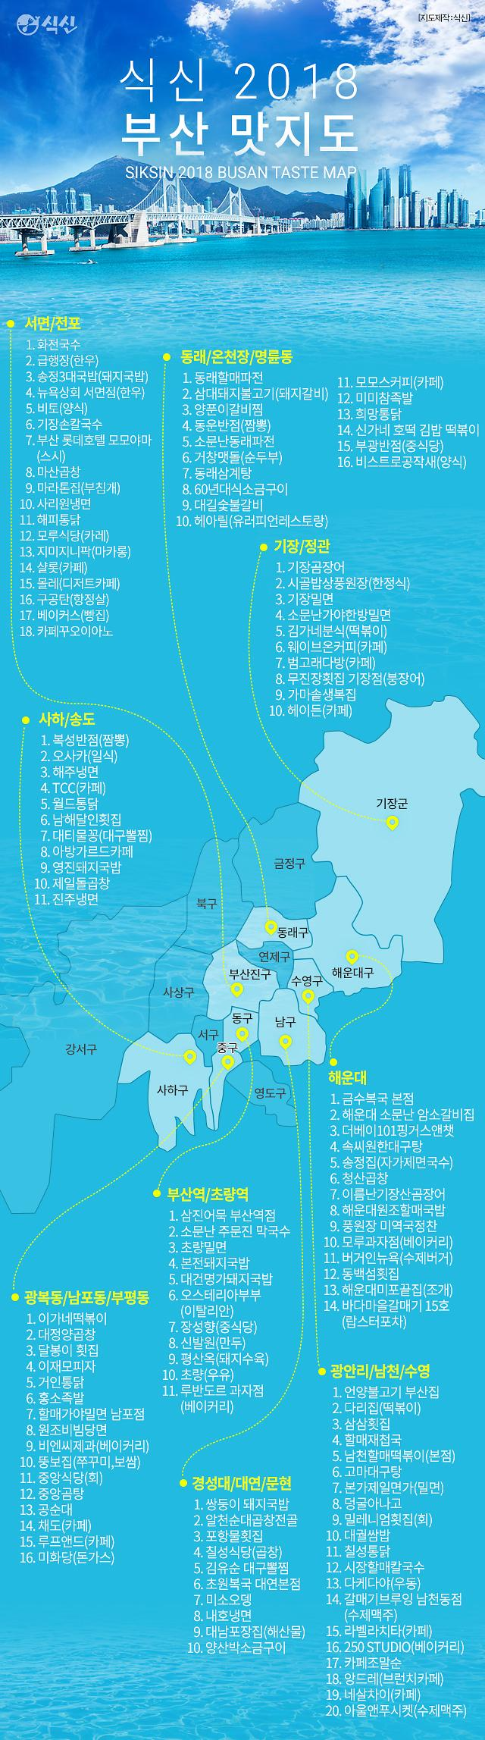

식신 '2018 부산 맛 지도'.[사진= 식신]